GUIA PARA INSTALACIÓN:

**CentOS 7**

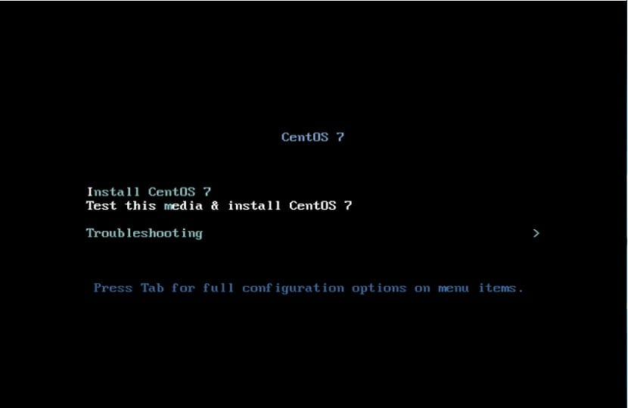

Sin duda **CentOS es el sistema operativo que suelen ocupar en mayor parte en los servidores web**, pues **es un sistema bastante robusto y altamente configurable**.

**Índice**

* [1 Guía de Instalación de CentOS 7](https://www.linuxadictos.com/guia-de-instalacion-de-centos-7-paso-a-paso.html#Guia_de_Instalacion_de_CentOS_7)
  + [1.1 Preparar el medio de instalación](https://www.linuxadictos.com/guia-de-instalacion-de-centos-7-paso-a-paso.html#Preparar_el_medio_de_instalacion)
  + [1.2 Paso a paso de la instalación de CentOS 7](https://www.linuxadictos.com/guia-de-instalacion-de-centos-7-paso-a-paso.html#Paso_a_paso_de_la_instalacion_de_CentOS_7)

## **Guía de Instalación de CentOS 7**

Para comenzar con la instalación del sistema, **el primer paso es descargar el sistema**, para ello nos debemos dirigir a pagina web oficial y [descargar la imagen del sistema](https://www.centos.org/download/) (Tener en cuenta que la versión mínima es conveniente para servidores web)

Ahora **es indispensable saber los requisitos del sistema**,

Versión mínima requiere:

* Procesador de 1 ghz
* RAM de 64MB
* 1GB espacio en disco
* Conectividad a internet

Versión con entorno gráfico:

* Procesador dual core
* 2 GB de RAM
* Al menos 15 GB en disco

### 1.1 Preparar el medio de instalación

Mediante disco de inicio:

**Windows**: Podemos grabarla ISO con Imgburn, UltraISO, Nero o cualquier otro programa incluso sin ellos en Windows 7 y posteriores nos da la opción al dar clic derecho sobre la ISO.

**Linux**: Pueden utilizar cualquier herramienta de manejo de imágenes de CD en especial el que viene con los entornos gráficos, entre ellos son, Brasero, k3b, y Xfburn.

[Mediante dispositivo USB:](https://www.linuxadictos.com/17778.html?utm_source=destacado-inside)

**Windows**: Se puede utilizar Universal USB Installer o LinuxLive USB Creator, ambos son sencillos de utilizar.

**Linux**: También podemos buscar imagewriter que es la misma utilidad que la de Windows y creamos nuestro usb booteable o también desde la terminal podemos utilizar el comando dd*.

*[ARTÍCULO RELACIONADO:](https://www.linuxadictos.com/17778.html?utm_source=destacado-inside)

[**Cómo crear un usb booteable desde la terminal en cualquier distribución**](https://www.linuxadictos.com/17778.html?utm_source=destacado-inside)

1.2 Paso a paso de la instalación de CentOS 7

Lo primero será bootear el sistema en nuestro equipo y **en la primer pantalla del boot seleccionaremos la opción “Install”**

Al finalizar la carga del sistema, nos aparecerá el asistente de ayuda de instalación “Anaconda”. **El primer paso es definir nuestro idioma, así como la distribución del teclado** de nuestro equipo.

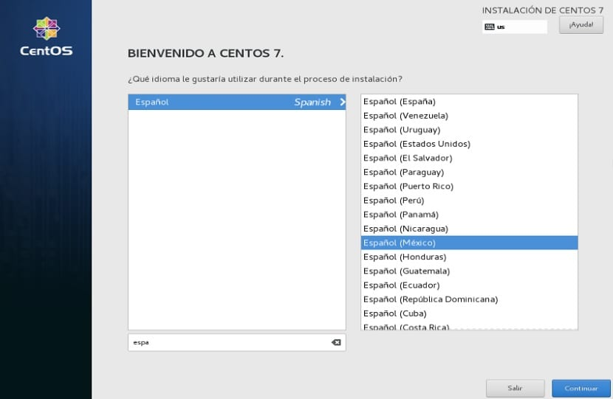

Damos clic en continuar y aquí Anaconda installer nos muestra una serie de opciones con las cuales configuraremos nuestra instalación.

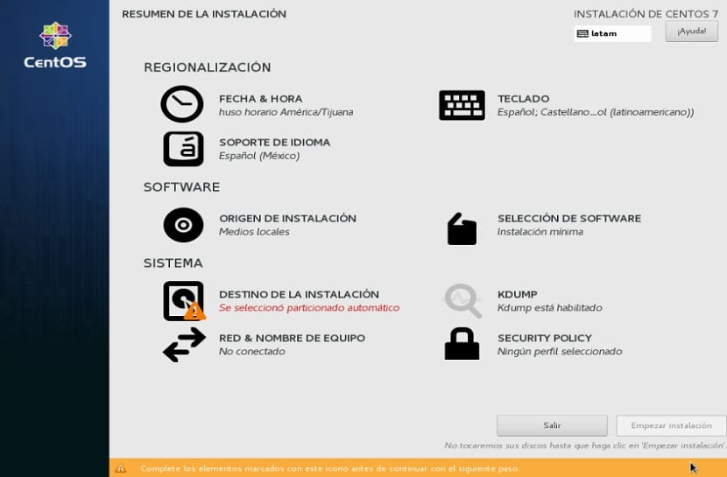

Pasamos a **definir nuestra zona horaria**, en la opción de “Fecha y Hora”.

Aquí tenemos la posibilidad de ajustar también, la hora y la fecha en caso de que no tome bien los datos de la red.

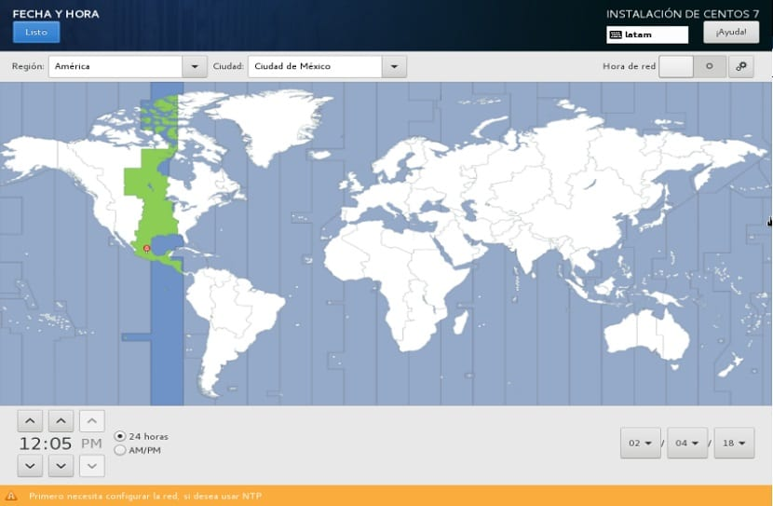

Damos **clic en la parte superior izquierda y esto nos regresa al menú principal**.

Ahora vamos a **seleccionar donde se instalará CentOS 7 en nuestro equipo**, en el ejemplo se instala sobre máquina virtual por lo que se ocupará todo el disco

**Para una instalación personalizada, seleccionar** la opción “Voy a configurar las particiones”.

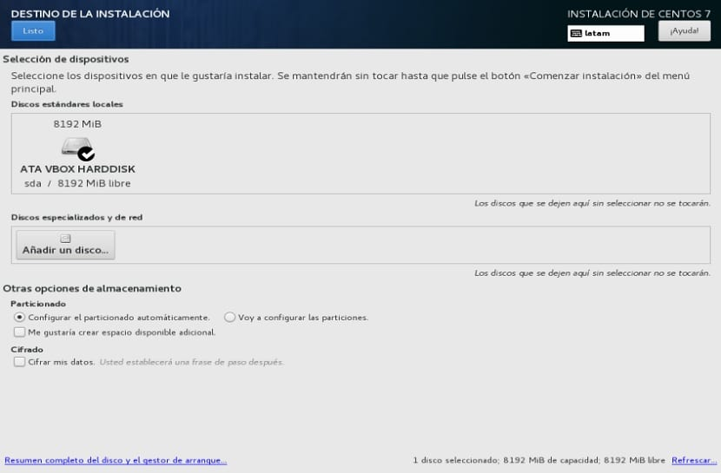Acto seguido **en “Red y Nombre de Equipo”, activar la conexión de red** y en configurar seleccionar en la ventana que se abrió en la pestaña “Generales” la casilla de “Conectarse automáticamente”.

También escribimos el nombre de nuestro host de la forma host.dominio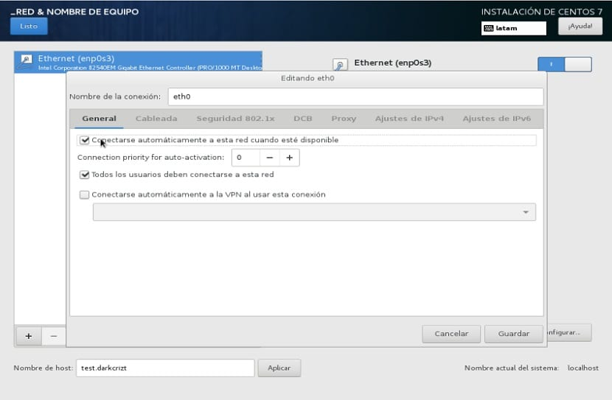

De regreso en el menú **en «Selección de software»** en esta opción **encontraremos predefinidos varios grupos de paquetes**, seleccionar el que sea necesario. En el ejemplo está seleccionada la instalación mínima



Finalmente, **en Security Policy existen varios perfiles de seguridad**, cada uno implementa ciertas reglas al servidor, **se recomienda utilizar la que está por defecto** la “Estándar”

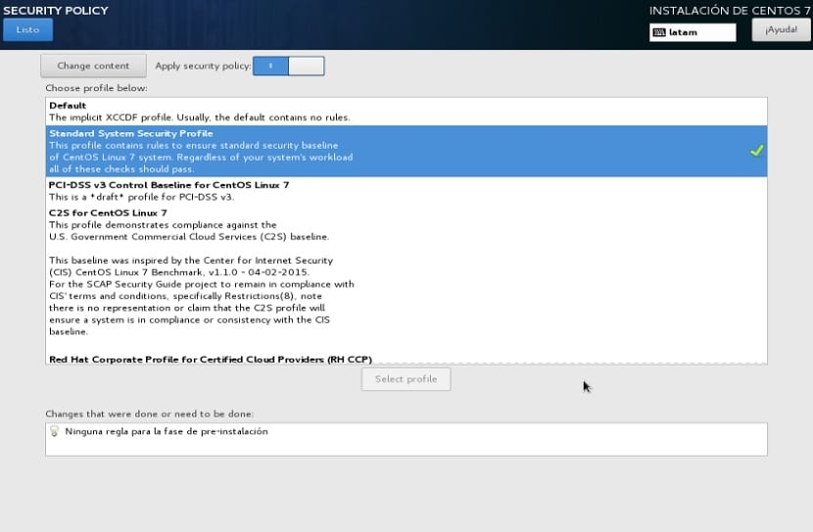

Ya finalizado todo el proceso de configuración, **damos en el botón install,** que por último nos pedirá **configurar la contraseña root así como un usuario para el sistema**.

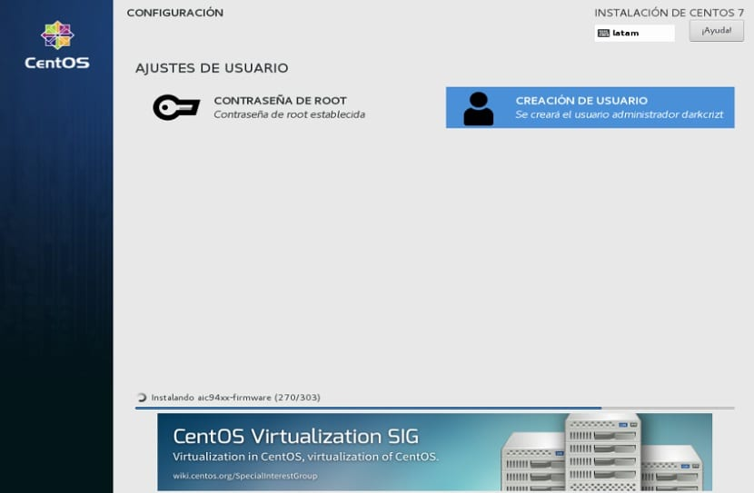

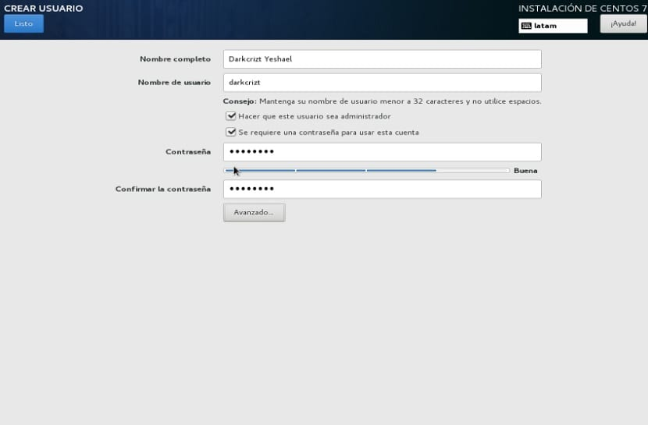

Ya solo queda esperar a que se instale todo lo seleccionado y al finalizar el instalador nos indicará que debemos reiniciar el equipo para comenzar a utilizar CentOS 7.